Краткосрочный проект в ясельной группе «Путешествие по сказкам А. С. Пушкина»

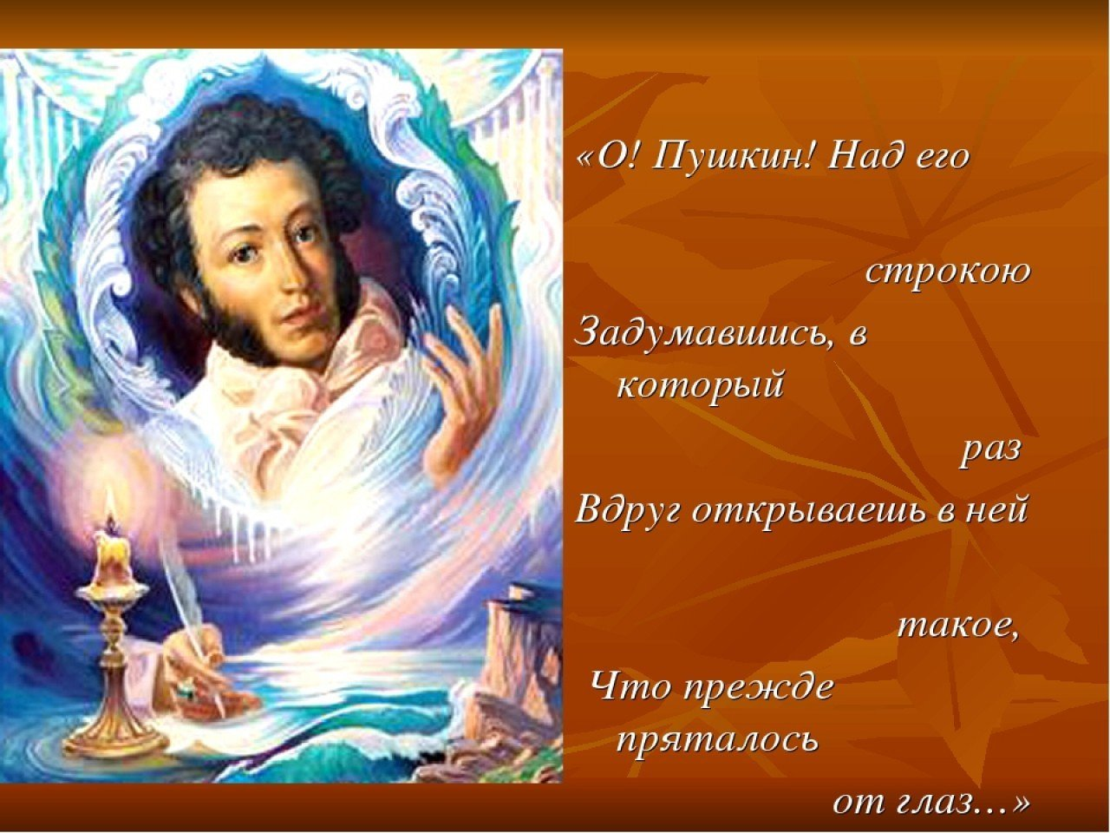

Воспитатель: Бронникова В.В.

Магнитогорск 2023г..

Тема: Сказки А. С. Пушкина

Тип проекта: групповой, познавательно-творческий.

Участники: дети ясельной группы, воспитатели, родители.

Продолжительность: 1 неделя,

Актуальность: Искусство – одно из мощных средств воспитания чувств, поэтому надо учить детей понимать и любить произведения литературы, живописи, музыки, научить понимать, что чрезвычайно важную роль играют и художественные средства, с помощью которых художник создает образ. В литературе – это выразительные средства языка, в изобразительном искусстве линии и краски, в музыке – звуки, в танце – движения. Каждый вид искусства уникален, но они тесно связаны между собой. Поэтому, когда мы знакомим ребенка с каким-либо видом творческой деятельности, это положительно влияет на освоение им этой деятельности, обогащает опыт, вызывает более глубокие чувства и эмоции. Одним из самых ярких творцов художественных образов, доступных пониманию детей является А. С. Пушкин. Напевность, ритмичность, лаконичность, выразительность, музыкальность его стихов всегда находит отклик в душе, как взрослого, так и ребенка. Рано или поздно поэт становится другом каждому читающему человеку, и задача взрослых познакомить с ним ребенка как можно раньше и сделать его стихи, сказки, жизнь частью внутреннего мира растущего человека.

Цель проекта :

- нравственно-эстетическое развитие детей через знакомство с творчеством А. С. Пушкина;

- приобщение детей к богатствам русской художественной литературы на примере творчества А. С. Пушкина;

- развитие творческих способностей, фантазии детей;

Задачи проекта:

1. Познакомить детей с творчеством А. С. Пушкина.

2. Развивать у детей интерес к русской художественной литературе.

3. Способствовать развитию у детей эмоций, интереса к художественно эстетическому развитию.

4. При выполнении иллюстраций к сказкам побуждать детей использовать различные техники рисования и аппликации.

5. Развивать у детей навыки сотрудничества.

6. Привлечь родителей к участию в жизни группы.

Подготовительный этап:

1. Анкетирование родителей *«Какие книги Вы читаете дома с детьми»*.

2. Презентация *«Биография и творчество А. С. Пушкина»*.

3. Чтение сказок *«Сказка о царе Салтане»*, *«Сказка о рыбаке и рыбке»*, Обсуждение с детьми главной идеи произведений.

4. Рассматривание иллюстраций Конашевича к сказкам А. С. Пушкина.

Основной:

Работа на занятиях.

Раздел программы Тема занятия Ответственный

Развитие речи 1. Рассматривание портрета А. С. Пушкина.

Рассматривание иллюстраций В. Конашевича в детских изданиях сказок А. С Пушкина.

Лепка 1. *«Ветер по морю гуляет и кораблик подгоняет.»* воспитатели

Конструирование 1. *«Сказочные дворцы»*. воспитатели

Рисование 1. *«Золотая рыбка»*.

Заключительный. Обобщение результатов работы в игровой форме, их анализ, закрепление полученных знаний, формулировка выводов.

Предполагаемый результат:

- развитие интереса к творчеству А. С. Пушкина, к русской литературе;

- развитие у детей познавательной активности, творческих способностей, коммуникативных навыков;

- совершенствование звукопроизношения, выразительности и связной речи детей.

- содействие творческому развитию детей;

- развитие эмоциональной отзывчивости;

Анализ:

Все дети группы познакомились с великим русским поэтом А. С. Пушкиным, с его сказками *«Сказка о царе Салтане»*, *«Сказка о рыбаке и рыбке»*. Все дети участвовали в продуктивной деятельности по произведениям поэта. Родители большинства детей принимали активное участие в реализации проекта: приносили книги для книжного уголка, рисунки к сказкам.

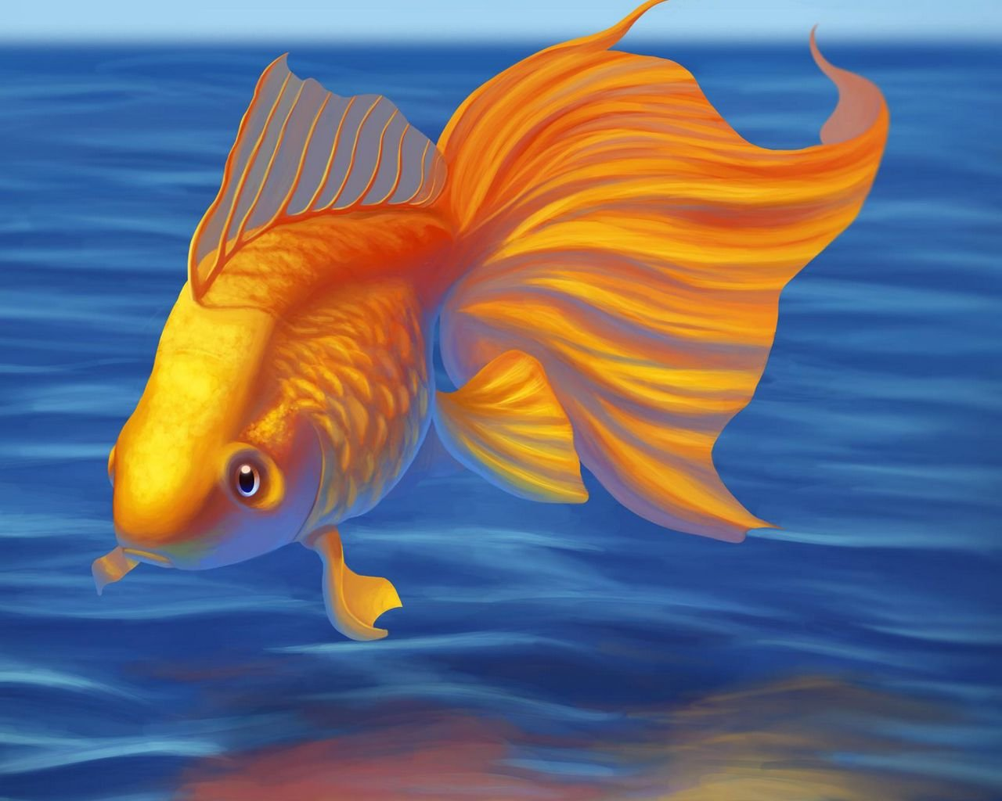

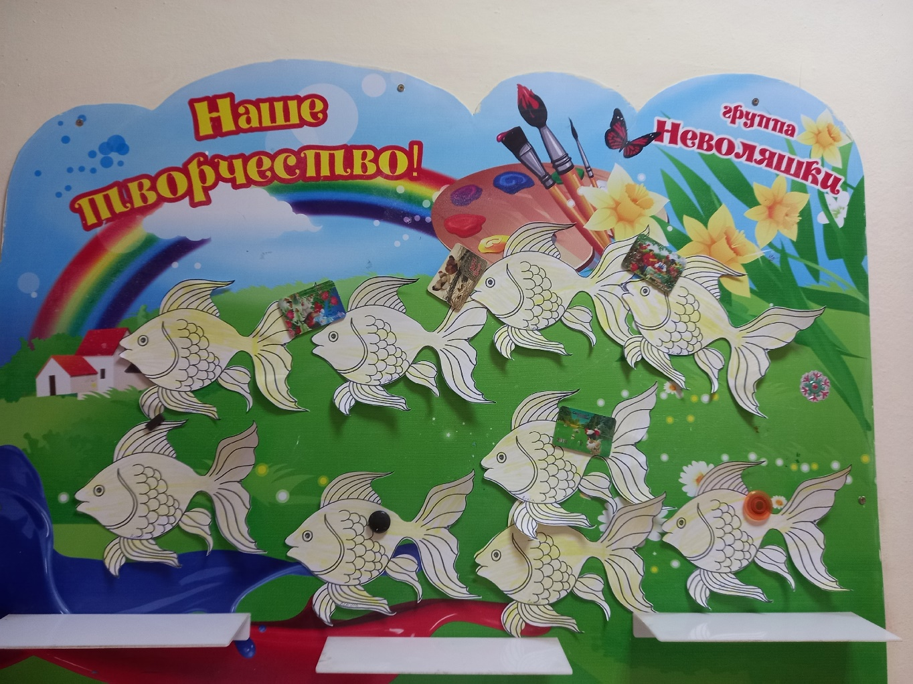

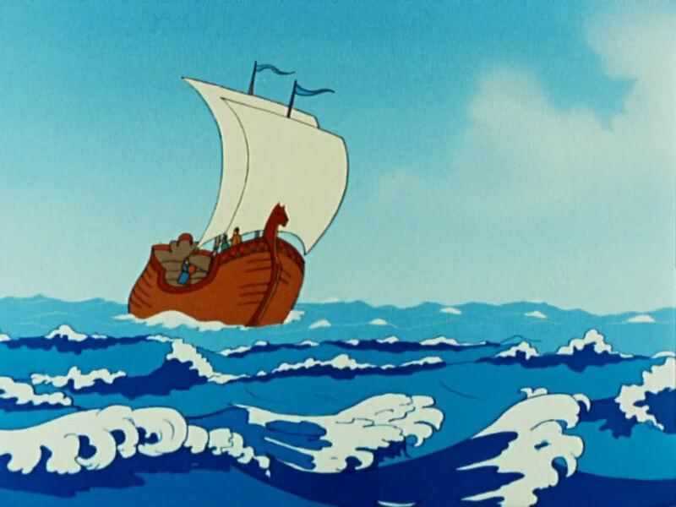

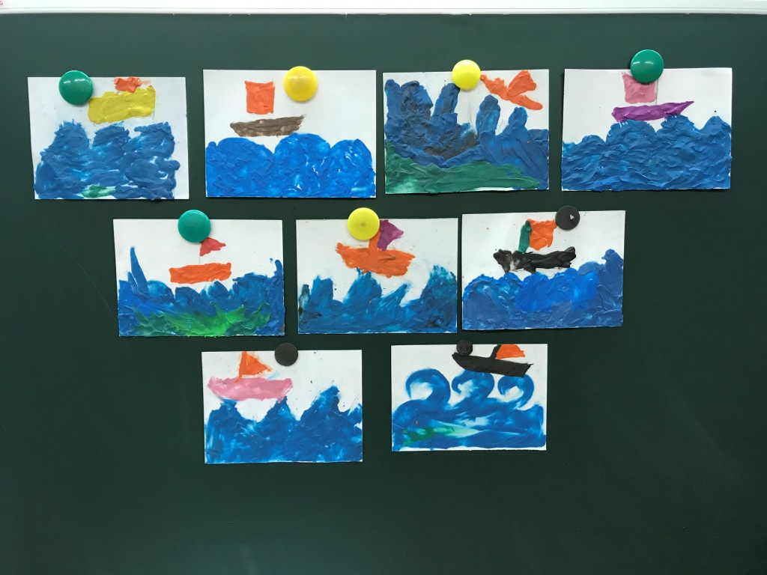

Литература; сборники сказок А. С. Пушкина; иллюстрации к сказкам, репродукции картин, рисунков, фотографии А. С Пушкина; методическая литература.

**Итоговое мероприятие:**

выставка творческих работ детей и родителей «По дорогам сказок А.С. Пушкина»